Отчет за 06 февраля по проведению декады предмета самопознания СШ с.Карабулак

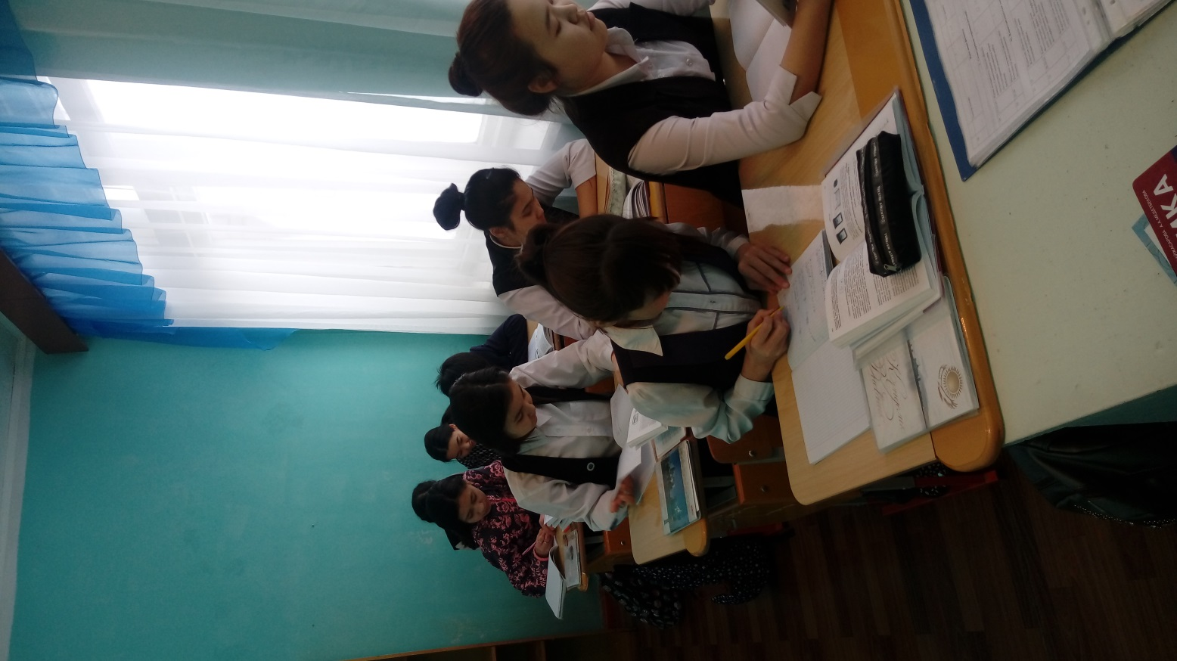06 февраля в рамках декады по предмету «Самопознание» среди старшеклассников провели конкурс эссе о патриотизме, нравственности, милосердии «Поступки - язык души» **,** в рамках реализации программы «Рухани жаңғыру».

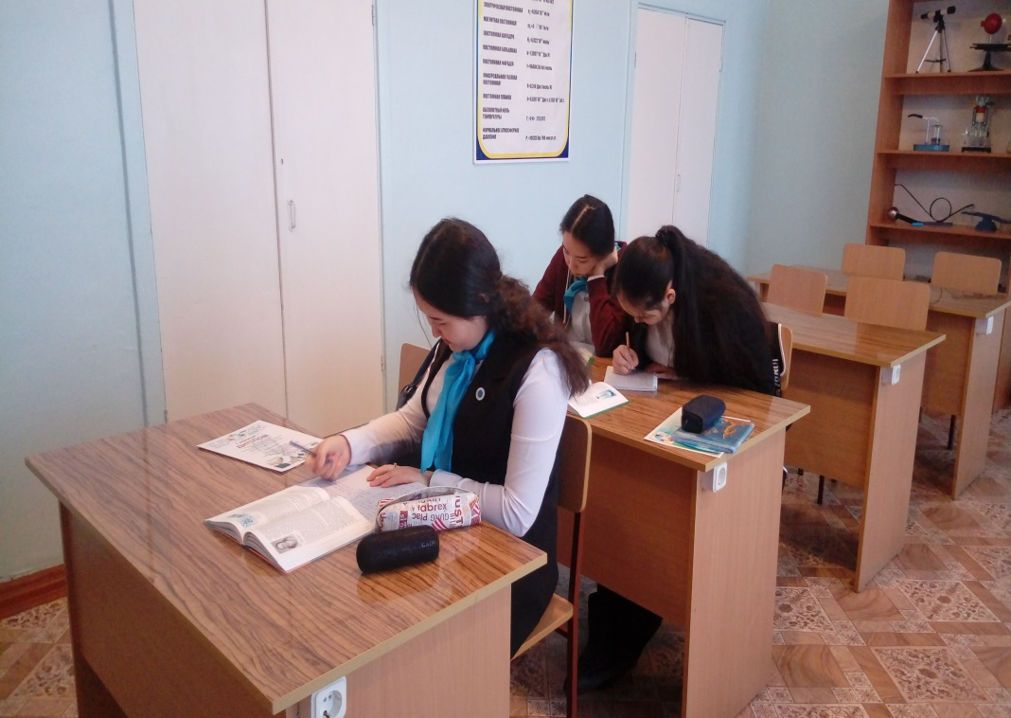

Учитель Хасен Н.